Fédération Française d’études et de sports sous-marins
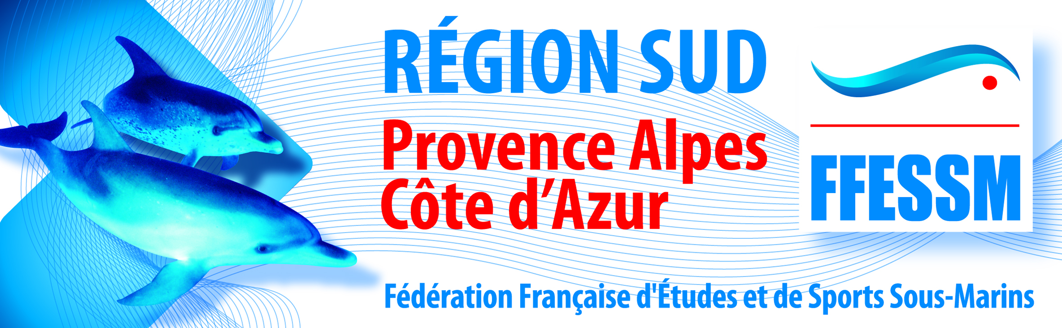
Rapport d’Activités 2018
Commission Apnée
Récapitulatif du projet

Date du rapport | Préparé par
26/10/18 | Hélène Schwann

SYNTHESE – Mot du Président
L'année 2018 est la première année réalisée sur la grande région PACA. La réalisation de nos actions n'est pas à la hauteur de ce que nous avions envisagée en terme de formation de cadre. Un certain nombre de cadres qui intervenaient précédemment ne sont plus disponibles pour participer (chacun pour des raisons personnelles). L'équipe est à reconstruire. Une formation MEF2 initiale est organisée en fin 2018 pour former la relève. Nous avons besoin de renfort de bénévoles.

Compte Rendu de la Commission

Actions menées :
Gueuse régionale : mise en place d'un règlement pour prêter la gueuse aux clubs pour faire passer leur examens. Le prêt de la gueuse a permis de générer des cartes Apnéistes Eau Libres Expert délivrées au Massilia Sub.
Cigalia : l'atelier apnée pour les jeunes tenue par une équipe des Bouches du Rhône.
Journée perfectionnement Handi pour les Encadrants EH1 de la région avec des ateliers apnée le 10/11/18. Des ateliers apnée vont être proposés par des cadres apnée de la région lors de la journée de perfectionnement handi de Draguignan.
Communication :
Réunion de rentrée de la commission au Comité : présence importante des SCA apnée de la région.
Réunion Handi-Apnée organisée à Niolon le 18/10/18 pour présenter les avancées des propositions de cursus Handi-Apnée.

Pédagogie :
Formation initiale Initiateurs les 6 et 7 janvier 2018 : 8 participants.
Formation initiale MEF1 mars 2018 : 4 participants de la région.
Présence représentant de la commission aux Examens MEF1
1er juin UCPA Niolon : 3 nouveaux MEF1
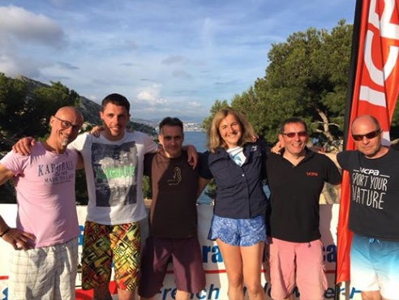
28 septembre chez Chango Diving SCA à Villefranche : 7 nouveaux MEF1 de région parisienne sont venus passer leur diplôme.
Formation initiale MEF2 à La Ciotat le 8/12/18 : déjà 16 inscrits !
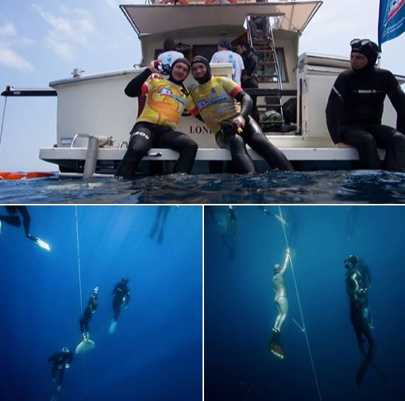
Formation Juges profondeurs à Villefranche le 26 juin 2018
Formation Juges Apnéiste de Sécu indoor (JFA1) : passée le 3/12/17 à Orange et prévue pour le samedi 24 novembre 18. Un nouveau JFA2 (formateur de juges) vient d'être délivré dans la région. Il sera accompagné d'un JFA2 expérimenté pour la première session.
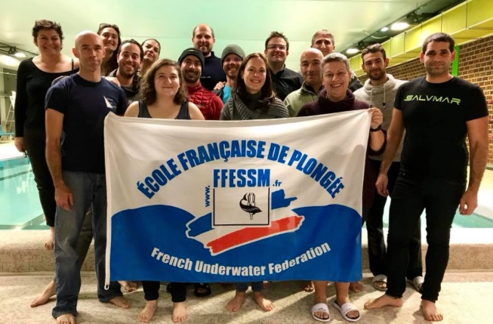
Compétitions :
Organisation Championnat régional Bouc-Bel-Air : 40 compétiteurs et presque autant de bénévoles : juges, apnéistes de sécurité et photographes de la CRAV.
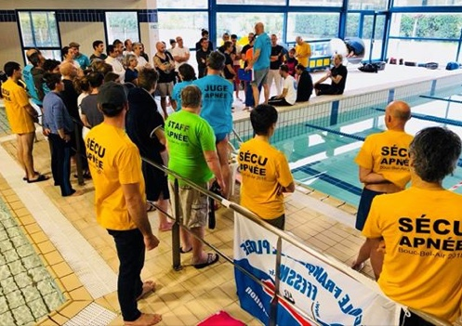
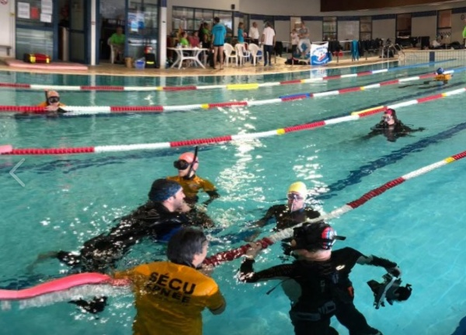
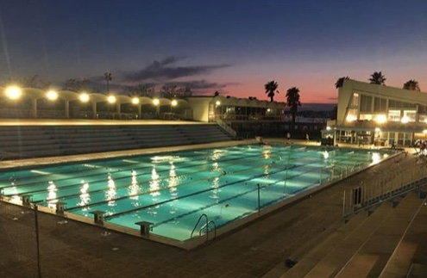
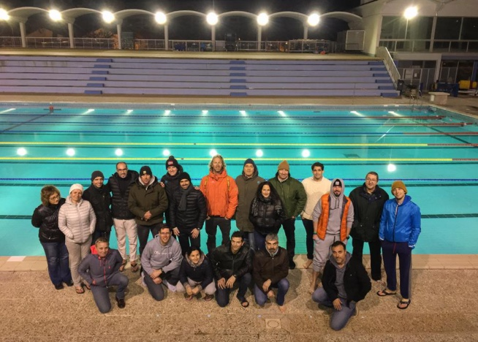
Epreuve du 16x50m décalée à Toulon mercredi 21 mars 2018 en soirée

Equipe PACA au championnat de France indoor à Montluçon :
Béatrice DEL NEGRO CHAMPIONNE DE FRANCE en Statique avec 6’31’’.
Pascal REBOUL, CHAMPION DE FRANCE d’apnée bi-palme avec 168,70 mètres, médaille Bronze au sans palme avec 154,27 mètres et médaille bronze au Combiné.
Aline LANDRIN médaille de Bronze en Bi-Palmes avec 127,80 mètres.
Tomas BOUCHARD, médaille de Bronze au statique avec 7’28’’.
Anthony CARLHIAN, médaille de bronze en mono-palme avec 233,83 mètres.
Johanna BOURIEN réalise un 122m très prometteur en dynamique sans palme.

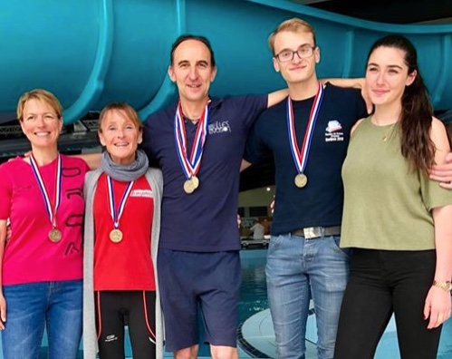
Championnat de France de Poids Constant à Villefranche sur Mer
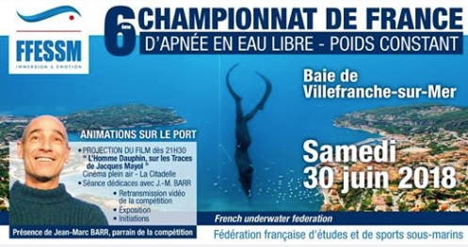
Animation sur le port de la Darse : baptêmes d'apnée proposés tout au long de la journée
Les Athlètes de la région sur les podiums !

Actualités :
Championnat du Monde Outdoor : 5 athlètes de PACA sur les 6 sélectionnés en équipe de France ! Médaille de bronze pour Rémy Dubern et médaille d'argent pour Arnaud Jerald !
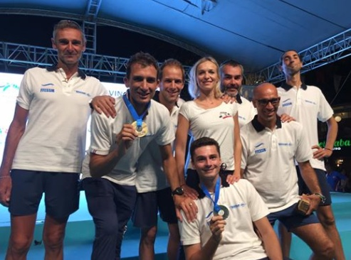
Championnat du Monde Indoor à Lignano en Italie du 11 au 17 juin 2018 :
Médaille de bronze pour Béatrice Del Négro, athlète de PACA, pour une apnée statique de 6'45'' !
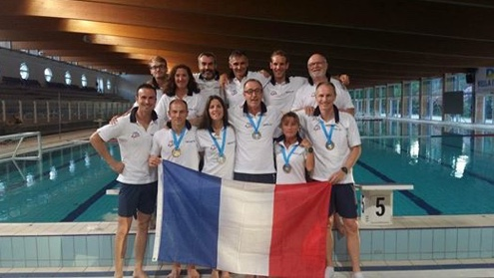
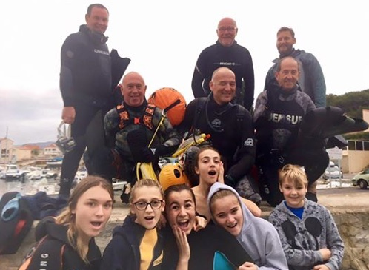
RIPE : l'équipe apnée des RIPE est composée de bénévoles de la Région PACA et du président de la CNA

